Dn. 06.04 .2020r.
CZĘŚĆ II
Temat dnia:
Wielkanoc za pasem.

- „Kura i kurczęta”- zabawa ruchowa.
Dzieci to kurczęta biegają na paluszkach przy dowolnej muzyce, wołając: pi,pi. Gdy muzyka cichnie, szuka kur- mamy, które zaczynają biegać: ko,ko .

- Utrwalanie piosenki „Bajkowe pisanki”
Do zajączka przyszła kurka:
– Ko, ko, ko, ko – zagdakała.
Z koszem jajek na pisanki
Mama – kwoka mnie przysłała.

Zając podparł się pod boki:
– A to ci dopiero jajka!
Namaluję na nich tęczę,
i na każdym będzie bajka.

Bajkowe pisanki, bajkowe.
Rozdamy je z dobrym słowem,
Świątecznym życzeniem,
Wiosennym marzeniem.

Bajkowe pisanki, bajkowe,
Wesołą wiodą rozmowę,
że wiosna za oknem,
że w dyngus ktoś zmoknie.

Rośnie żytko jak na drożdżach
I zieleni się rzeżucha,
Pisankowych opowieści
Zając słucha, kurka słucha.

Z bukiecikiem srebrnych bazi
W gości wybrał się baranek,
A dla niego mała kurka
Kosz bajkowych ma pisanek.
https://www.youtube.com/watch?v=UMl5kZ6DGas

- „Kartki dla rodziny”-praca plastyczna
Praca plastyczna z wykorzystaniem kółek, tworzenie kartek dla rodziny. Dzieci na kolorowych kartkach odrysowują małe talerzyki, nakrętki ( kółka różnej wielkości). Wycinają i zginają skrzydełka. Mogą dorysować nóżki, dzioby i oczy. Chętne dzieci w środku kartki piszą WESOŁYCH ŚWIĄT

Przykładowe prace:
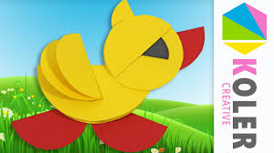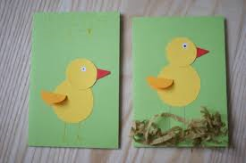
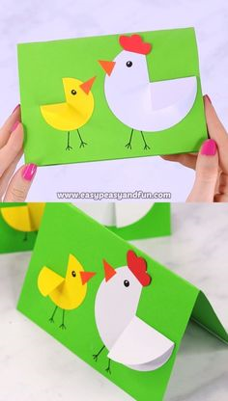

- Dodatkowe karta pracy dla chętnych dzieci

